关于西安市人民政府国有资产监督管理委员会2025年西安智慧国资系统运维项目的成交结果公告
一、项目编号：XCZX2025-0172
备案编号：ZCBN-西安市-2025-05133
二、项目名称：西安市人民政府国有资产监督管理委员会2025年西安智慧国资系统运维项目
三、成交信息
服务商名称:西安建设工程交易中心有限公司
成交金额：620000.00元
服务商地址:西安市碑林区文景北路16号白桦林国际B座17层
联系人:赵铨伟
联系方式:13891860206
四、主要标的信息
服务类
名称：西安市人民政府国有资产监督管理委员会2025年西安智慧国资系统运维项目
服务范围：保障智慧国资监管信息系统运维、相关硬件维护以及系统产生的深度应用，确保系统运行安全、稳定，提升国资监管效能，为业务应用提供支撑。
服务要求：详见磋商文件第三章
服务标准：详见磋商文件第三章
服务时间：1年，以合同约定的起止时间为准。
五、评审专家名单：许潇、冯庆华、郑建。
六、公告期限：自本公告发布之日起1个工作日。
七、其他补充事宜
1、本项目为专门面向中小企业采购项目，成交服务商性质详见附件。
2、本项目采用综合评分法，现依据市财函【2024】817号文件规定，成交服务商评审总得分为86.00分，评审价格为620000.00元。
3、请成交服务商于本项目公告期届满之日起，在西安市公共资源交易中心网站——企业端下载该项目电子版成交通知书，同时须前往西安市公共资源交易中心八楼提交纸质响应文件一正两副，内容与电子响应文件完全一致。
八、凡对本次公告内容提出询问，请按以下方式联系。
1.采购人信息
名 称：西安市人民政府国有资产监督管理委员会
地 址：西安市未央区凤城八路109号市行政中心3号楼
联系方式：029-67097789
2.项目联系人
名 称：西安市市级单位政府采购中心
地 址：西安市未央区文景北路16号白桦林国际B座
项目联系人：朱老师
电 话：029-86510029、86510365转分机80805
- 附件
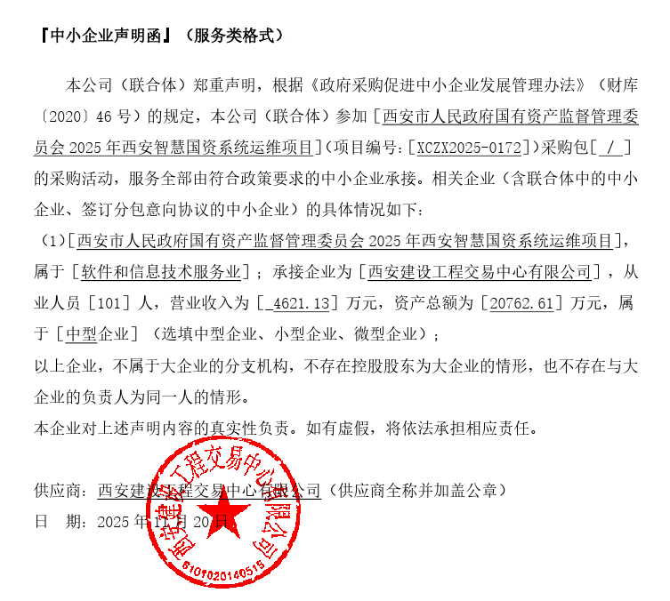
西安市市级单位政府采购中心
2025年11月24日

